暨南大学本科实验报告专用纸
课程名称 高级语言程序设计 成绩评定
实验项目名称 指导教师 张鑫源
实验项目编号 实验项目类型 实验地点
学生姓名 邱湘鹏 学号 2019051108
学院 智能科学与工程学院 系专业 信息安全
实验时间 年 月 日 午～ 月 日 午 温度 ℃湿度
- 实验目的
- 实验内容和要求
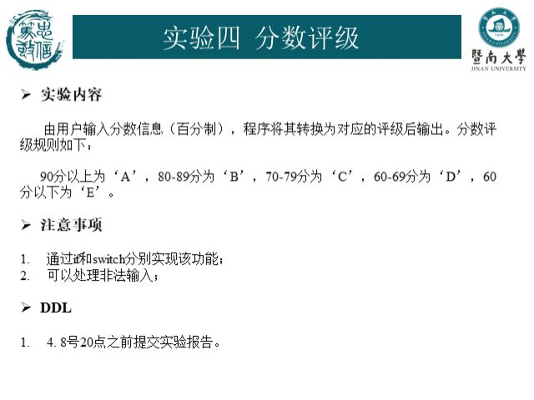
- 主要仪器设备
仪器：计算机
实验环境：

- 源程序
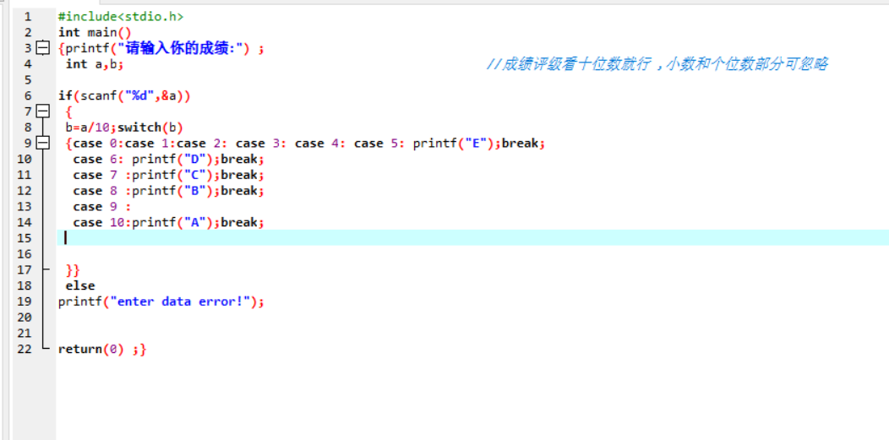
- 实验步骤与调试
一开始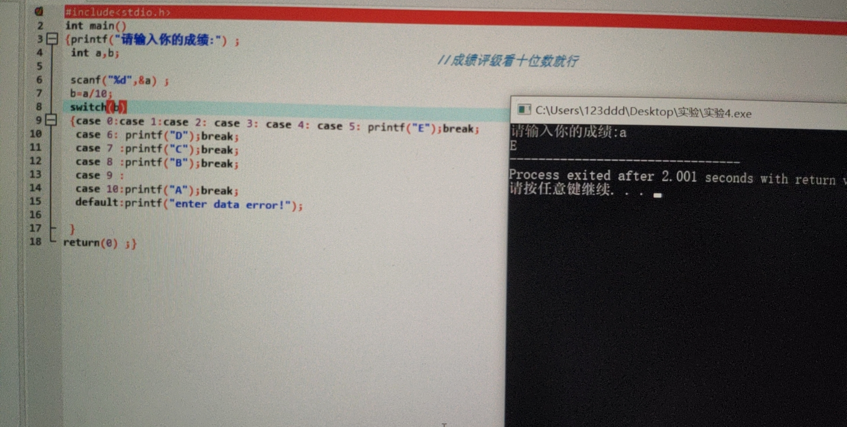
输入非数字时无法存入a,以返回值0赋值.
将程序改为if内嵌switch,在第一步先验明是否为数字.
- 实验结果与分析
结果能正确转换成绩与评级,并能识别非数字的非法字符.
暨南大学本科实验报告专用纸(附页)

